АДМИНИСТРАЦИЯ ГОРОДА ШАХТЫ
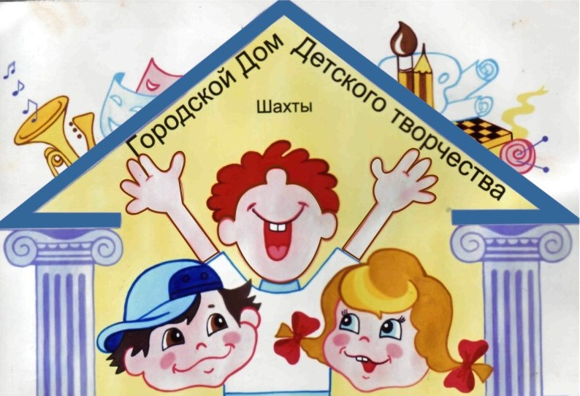

МУНИЦИПАЛЬНОЕ БЮДЖЕТНОЕ УЧРЕЖДЕНИЕ

ДОПОЛНИТЕЛЬНОГО ОБРАЗОВАНИЯ Г.ШАХТЫ РОСТОВСКОЙ ОБЛАСТИ
«ГОРОДСКОЙ ДОМ ДЕТСКОГО ТВОРЧЕСТВА»
346500 г. Шахты Ростовской обл., ул. Советская, 168, тел. 8 (8636) 22-55-05
E-mail: gddt161@mail.ru, http://www.gddt61.ucoz.ru

Информация
по итогам проведения конкурса открыток
«Город мужества и славы»

В конкурсе приняли участие 93 обучающихся из 19 ОО города: СОШ №№7,8,9,14,15,20,22,23,25, 36,37,38,39,42, 50, Гимназия им. А.С. Пушкина, Гимназия №10, Лицей №3,11
Жюри в составе:
- Булатова А.П.- педагог дополнительного образования МБУ ДО ГДДТ;
- Дудина С.А.-педагог дополнительного образования МБУ ДО ГДДТ;
- Киршова Н.В.- методист МБУ ДО ГДДТ
определило победителей и участников конкурса:
№ | Результат | Участник МБОУ | Педагог

Возрастная категория 7-9 лет
1 | Гран - При | Калинина Екатерина | ШК.№15 | Коценя Н.М.
2 | Диплом 1 степени | Ковалев Артем | ШК.№38 | Соловьева Т.В.
3 | Диплом 1 степени | Митрофанов Марк | Шк.№38 | Торбина М.С.
4 | Диплом 1 степени | Кордюков Дмитрий | Шк.№38 | Соловьева Т.В.
5 | Диплом 1 степени | Рой Константин | Лицей №3 | АбашинаН.Л.
6 | Диплом 1 степени | Алтухов Алексей | Шк.№20 | Панюшкина Г.И.
7 | Диплом 2  степени | Бандурин Макар | МБДОУ №2 | Лозинская Л.Н.
8 | Диплом 2 степени | Аулов Константин | Шк.№38 | Торбина М.С.
9 | Диплом 2 степени | Карташева Алиса | Лицей №3 | Назаренко С.А.
10 | Диплом 2 степени | Виниченко Варвара | Гимназия им.Пушкина | Лесникова Е.С.
11 | Диплом 2 степени | Лавриненко Артемий | Шк.№38 | Воротникова С.О.
12 | Диплом 2 степени | Богучарскова Варвара | Шк.№38 | Задорожняя Ольга
13 | Диплом 2  степени | Сушков Всеволод | Шк.№38 | Торбина М.С.
14 | Диплом 2 степени | Токарева Варвара | Шк.№37 | Харитонова О.А.
15 | Диплом 2 степени | Абдулхамидова  Елизавета | Шк.№38
16 | Диплом 2  степени | Омирова Риана | Шк.№38 | Бенчук Т.А.
17 | Диплом 2 степени | Щербаков Кирилл | Шк.№38 | Бенчук Т.А.
18 | Диплом 2 степени | Колычев Алексей | Шк.№38 | Ерюкова Е.В.
19 | Диплом 3  степени | Косиченко Вероника | Шк.№39 | Бутримова О.В.
20 | Диплом 3  степени | Гречишкина Анна | Шк.№20 | Панюшкина Г.И.
21 | Диплом 3  степени | Ковалева Виктория | Шк.№22 | Примак В.В.
22 | Диплом 3  степени | Гулова Дарья | Шк.№20 | Панюшкина Г.И.
23 | Диплом 3  степени | Ларин Иван | МБДОУ №2 | Лозинская Л.Н.
24 | Диплом 3  степени | Степанова София | Шк.№8 | Орехова Т.А.
25 | Диплом 3  степени | Семенова Анастасия | Шк.№15 | Малеева Н.В.
26 | Диплом 3  степени | Зыбина Дарья | Шк.№8 | Попова Н.А.
27 | Диплом 3  степени | Бородина Виталина | Шк.№38 | Соловьева Т.В.
28 | Диплом 3  степени | Бенчук Максим | Шк.№38 | Бенчук Т.А.
29 | Диплом 3  степени | Вяльцев Артем | Шк.№38 | Торбина М.С.
30 | Диплом 3  степени | Сенько Алиса | Шк.№38 | Жемчугова  Ю.С.
31 | Диплом 3  степени | Алексеева Милана | Шк.№38 | Жемчугова  Ю.С.
32 | Диплом 3  степени | Алексеенко Дмитрий | Шк.№38 | Бенчук Т.А.
33 | Диплом 3  степени | Ярмолюк Александра | Шк.№22 | Примак В.В.

Возрастная категория 10-12 лет
34 | Диплом 1 степени | Павлюков Дмитрий | Шк.№42 | Потатуева Н.С.
35 | Диплом 1 степени | Кузьмичев Денис | Гимназия им.Пушкина | Приходько Н.С.
36 | Диплом 1 степени | Шапошникова Александра | Шк .№44 | Новикова Л.В.
37 | Диплом 2 степени | Ефремов Глеб | Шк. №36 | Гаршина М.В.
38 | Диплом 2 степени | Прудникова Милена | Шк. №36 | Гаршина М.В.
39 | Диплом 2 степени | Штапаук Даниил | Шк.№38 | Сокович Т.В.
40 | Диплом 3 степени | Ефременко Екатерина | Шк.№37 | Харитонова О.А.
41 | Диплом 3  степени | 1 класс | Шк.№7 | Тарасюк О.П.
42 | Диплом 3  степени | Конько Матвей | Шк.№38 | Бенчук Т.А.

Возрастная категория 13-17 лет
43 | Гран - При | Кузьменко Юлия | Шк.№23 | Фомина Т.Г.
44 | Гран - При | Кузьменко Анастасия | Шк.№23 | Фомина Т.Г.
45 | Диплом 2 степени | Богдан Алина | Шк.№50 | Данелянц А.Н.
46 | Диплом 2 степени | Сивоконева Дарья | Шк.№50 | Данелянц А.Н.
47 | Диплом 3 степени | Чалов Артем | Шк.№14 | Чалова А.Н.
48 | Диплом 3 степени | Боровенская Елизавета | Шк.№25 | Губанова С.В.

Участники конкурса
49 | Участник | Краснов Тимур | Шк.№38 | Торбина М.С.
50 | Участник | Резанов Павел | Шк.№7 | Щукина И.А.
51 | Участник | Дубровская Милана | Шк.№37 | Харитонова О.А.
52 | Участник | Чаусова Софья | Шк.№22 | Чеснокова О.А.
53 | Участник | Новиченко Анна | Шк.№42
54 | Участник | Корепанова Александра | Шк.№38 | Бенчук Т.А.
55 | Участник | Бабак Мария | Шк.№38 | КарасеваО.В.
56 | Участник | Селюкова Мария | ШК.№38 | Бенчук Т.А.
57 | Участник | Шпук Илья | ШК.№38 | Торбина М.С.
58 | Участник | Чуприн Денис | Шк.№38 | Торбина М.С.
59 | Участник | Сысоев Никита | Шк.№38,  9лет
60 | Участник | Лагутин Матвей | Шк.№38,  9лет
61 | Участник | Калмыкова Варвара | Шк.№38 | Торбина М.С.
62 | Участник | Ивченко Давид | Шк.№38,  9лет
63 | Участник | Плешакова Вероника | Шк.№22 | Финкова О.В.
64 | Участник | Батиевская Валентина | Шк.№37 | Харитонова О.А.
65 | Участник | Борисова Дарья | Шк.№38 | Бенчук Т.А.
66 | Участник | Переломов Эдуард | Шк.№38,  9лет
67 | Участник | Тимашова Наталья | Шк.№38 | Бенчук Т.А.
68 | Участник | Гинак София | Гимназия им.  Пушкина | Приходько Н.С.
69 | Участник | Гайдашева Анастасия | Шк.№14 | Куликова Т.А.
70 | Участник | Суханова Ольга | Шк.№9 | Романова И.В.
71 | Участник | Листопадова Серафима | Шк.№7 | Михайличенко И.Е.
72 | Участник | Анопка Светлана | Шк.№7 | Бычкова Т.А.
73 | Участник | Лазарев Артем | Шк.№15 | Роква С.В.
74 | Участник | Беляева Дарья | Шк.№15 | Коценя Н.М.
75 | Участник | Дьяченко Светлана | Шк.№15 | Малеева Н.В.
76 | Участник | Деревянко Арсений | Шк.№38 | Бенчук Т.А.
77 | Участник | ИсраелянАрман | Шк.№20 | МайбородаТ.И.
78 | Участник | Стрельникова Элина | Лицей№3 | Слободчикова Н.В.
79 | Участник | Ерофеева София | Шк.№20 | Панюшкина Г.И.
80 | Участник | Иванова Анастасия | Гимназия №10 | Кучеренко С.В.
81 | Участник | Кавинская Ольга | Гимназия №10 | Кучеренко С.В.
82 | Участник | Залиев Артем | Шк.№20 | ПанюшкинаГ.И.
83 | Участник | Быкова Анастасия | Лицей №11 | Опритова А.М.
84 | Участник | Кочеткова Дарья | Шк.№38 | Торбина М.С.
85 | Участник | Алексеева Милана | Шк.№38,  9лет
86 | Участник | Михалевич Аксинья | Шк.№15 | Заремба Г.В.
87 | Участник | Матяшова Александра | Гимназия им.  Пушкина | Стебновская Е.Д.
88 | Участник | Губанова Зоя | Гимназия им.  Пушкина | Стебновская Е.Д.
89 | Участник | Гладкова Полина | Гимназия им.Пушкина | Стебновская Е.Д.
90 | Участник | Елян Мариям | Шк.№39 | Шевакова Д.Г.
91 | Участник | Иванова София | Шк.№39 | Шевакова Д.Г.
92 | Участник | Авериков Ярослав | Шк.№39 | Шевакова Д.Г.
93 | Участник | Морозова Татьяна | ШК.№37 | Харитонова О.А.

